Anexo No. 1. Compromiso Anticorrupción.

Señores
PROMOTORA DE EVENTOS Y TURISMO S.A.S.
La Ciudad

Referencia: Compromiso Anticorrupción S.M.C. 002-2026

[Nombre del representante legal del Proponente], identificado como aparece al pie de mi firma, en mi calidad de representante legal de [nombre del Proponente], manifiesto en mi nombre y en nombre de [nombre del Proponente] que:

- Apoyamos la acción del Estado y LA PROMOTORA para el fortalecimiento de la transparencia y la rendición de cuentas de la administración pública.
- No estamos en causal de inhabilidad alguna para celebrar el convenio objeto del presente proceso de contratación.
- Nos comprometemos a no ofrecer ni dar dádivas, sobornos o cualquier forma de halago, retribuciones o prebenda a servidores públicos o asesores de la administración, directamente o a través de terceros.
- Nos comprometemos a no efectuar acuerdos, o realizar actos que tengan por objeto o como efecto la colusión en el presente proceso de contratación.
- Nos comprometemos a revelar la información que sobre del presente proceso de contratación nos soliciten los organismos de control correspondientes.
- Nos comprometemos a comunicar a nuestros empleados y asesores el contenido de este compromiso, y a explicar su importancia y las consecuencias de su incumplimiento.

En constancia de lo anterior firmo este documento a los [día] días del mes de [mes] del año 2026.

Firma representante legal del Proponente
Nombre:
Documento de Identidad:
Correo electrónico de contacto:

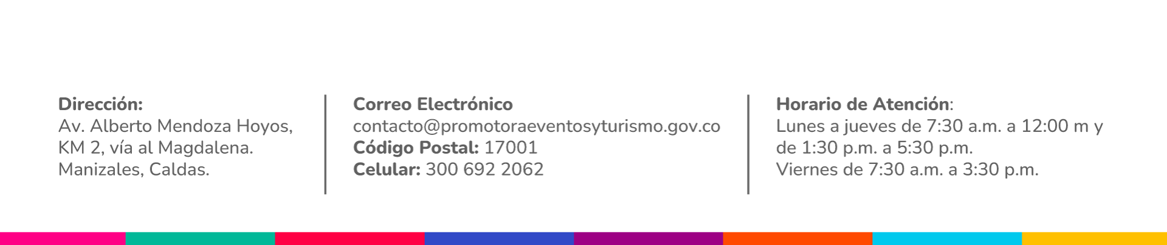

Anexo No. 2. Carta de Presentación de la Oferta.

Señores
PROMOTORA DE EVENTOS Y TURISMO S.A.S
La Ciudad

Referencia: Presentación de la Oferta Proceso Competitivo S.M.C 02-2026

[Nombre del representante legal del Proponente], identificado como aparece al pie de mi firma, en mi calidad de representante de [nombre del Proponente], me permito presentar oferta para la “ADQUISICIÓN Y SUMINISTRO A MONTO AGOTABLE DE MATERIALES DE FERRETERÍA, CONSTRUCCIÓN, ELÉCTRICOS E HIDROSANITARIOS REQUERIDOS PARA EL MANTENIMIENTO Y ADECUACIÓN DE LA INFRAESTRUCTURA FÍSICA DEL CENTRO DE EVENTOS Y EXPOSICIONES EXPOFERIAS, A CARGO DE LA PROMOTORA DE EVENTOS Y TURISMO S.A.S.”
Además, manifiesto que si resulto seleccionado ejecutaré el convenio conforme los términos de referencia publican atendiendo oportunamente las necesidades de LA PROMOTORA. En consecuencia, bajo gravedad de juramento declaro:

- Que no me encuentro incurso (o la persona que represento) en causal alguna de inhabilidad o incompatibilidad para contratar con el Estado.
- Que conozco las especificaciones técnicas para la ejecución del convenio.
- Que conozco y acepto las condiciones de LA PROMOTORA para el perfeccionamiento y ejecución del convenio.
- Que me encuentro a paz y salvo ante el sistema de seguridad social integral.
- Que no me hallo en las ninguna de las prohibiciones del Estatuto General de Contratación de la Administración Pública para la celebración de contratos y convenios.
En constancia de lo anterior firmo este documento a los [día] días del mes de [mes] del año 2025.

Firma representante legal del Proponente
Nombre:
Documento de Identidad:
Correo electrónico de contacto:

Anexo No. 3. Oferta Económica.

Señores
PROMOTORA DE EVENTOS Y TURISMO S.A.S.
La Ciudad

Referencia: Oferta Económica S.M.C. 001-2026.

Objeto. “ADQUISICIÓN Y SUMINISTRO A MONTO AGOTABLE DE MATERIALES DE FERRETERÍA, CONSTRUCCIÓN, ELÉCTRICOS E HIDROSANITARIOS REQUERIDOS PARA EL MANTENIMIENTO Y ADECUACIÓN DE LA INFRAESTRUCTURA DE LOS BIENES A CARGO DE LA PROMOTORA DE EVENTOS Y TURISMO S.A.S.”

Condiciones técnicas generales a cotizar:

El proponente deberá cargar junto con su oferta económica el Excel adjunto de oferta económica.

NOTA IMPORTANTE: SE ADVIERTE AL PROPONENTE QUE DEBERÁ CEÑIRSE A LOS VALORES UNITARIOS DETERMINADOS EN EL ANÁLISIS DE PRECIOS. LA PRESENTACIÓN DE UNA OFERTA QUE EXCEDA LOS VALORES INDICADOS YA SEA EL VALOR PROMEDIO TOTAL O DE PRECIOS UNITARIOS CONSTITUIRÁ UNA CAUSAL DE RECHAZO INMEDIATO.

Así las cosas, el valor de la presente oferta asciende a (indicar valor numérico) incluido IVA (en caso de ser responsable del mismo), monto sobre el cual asumiré las estampillas municipales.
Subtotal VALOR UNITARIO (Costo antes de IVA):
IVA:
Valor Total DE COSTO UNITARIO (Incluido IVA):
Límite presupuestal de LA PROMOTORA: CUARENTA Y NUEVE MILLONES DE PESOS M.CTE ($49.000.000) IVA INCLUIDO POR MONTO AGOTABLE

En constancia de lo anterior firmo este documento a los [día] días del mes de [mes] del año 2026

Firma representante legal del Proponente
Nombre:
Documento de Identidad:
Correo electrónico de contacto:

